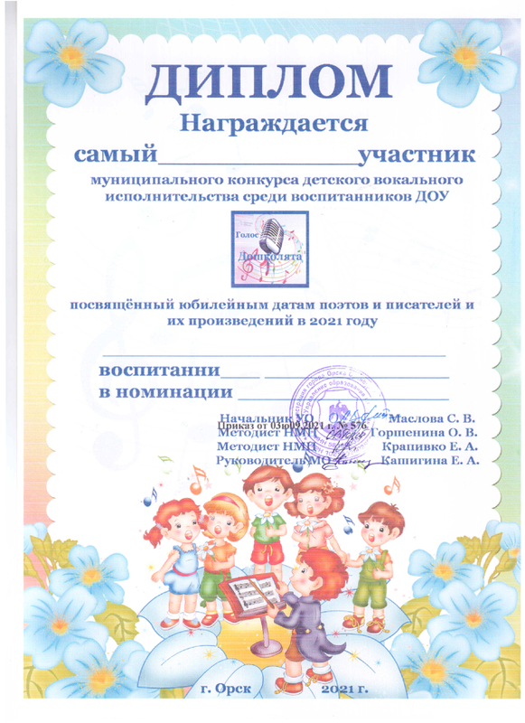
«Восходящая звездочка»
цы МДОАУ «Детский сад №38 г.Орска»
Овчинникова Кристина
артистичный

